Plantilla actividad de computación física

Título de la actividad
El invisible movimiento de las moléculas
Edad objetivo
8° año básico (aproximadamente 13 o 14 años)
Nivel de dificultad
Nivel intermedio, debido a que los estudiantes deberan utilizar 3 dispositivos para programar en protobject
Objetivos educacionales
OA11. Desarrollar modelos e investigaciones experimentales que expliquen el calor como un proceso de transferencia de energía térmica entre dos o más cuerpos que están a diferentes temperaturas, o entre una fuente térmica y un objeto, considerando:
- Las formas en que se propaga (conducción, convección y radiación).
- Los efectos que produce (cambio de temperatura, deformación y cambio de estado, entre otros).
- La cantidad de calor cedida y absorbida en un proceso térmico.
- Objetos tecnológicos que protegen de altas o bajas temperaturas a seres vivos y objetos.
- Su diferencia con la temperatura (a nivel de sus partículas).
- Mediciones de temperatura, usando termómetro y variadas escalas, como Celsius, Kelvin y Fahrenheit, entre otras.

Contexto
Define la narrativa de la actividad y el complemento físico a la actividad si es necesario
¿Sabías que las moléculas de todas las cosas se mueven? Hoy tendrás que demostrar que mientras más movimiento exista, la temperatura aumenta y queremos que lo representes mediante el uso de Protobjetc.

Para aquello deberás crear un dispositivo que permita visualizar esa relación utilizando 3 dispositivos
Dispositivos a utilizar
A medida que aumenta el movimiento del dispositivo (moléculas) aumenta la temperatura (representada con un dibujo de aumento de energía) la cual va emitiendo un sonido y aumenta su volumen a mayor movimiento.

Sensor de movimiento
Dibujo 7x7
Reproductor de audio
Solución
Instrucciones claras para implementar la actividad
Para comenzar deberas abrir Protobject en la web, https://protobject.com/es/

- Dirigete a crear en la página (COMIENZA) 

2. Agregar los siguientes dispositivos en 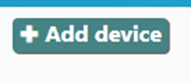


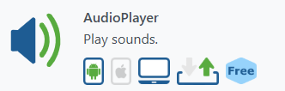
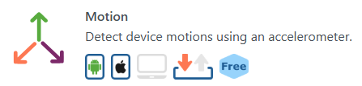

Extensión
Desafío de cómo modificar la actividad

